10 Heurísticas de Nielsen

# **#1: Visibility of system status**

**The design should always keep users informed about what is going on, through appropriate feedback within a reasonable amount of time.**

## **1 Issue**: Sem informação no “Para assistir”

**Descrição**: Quando entramos pela primeira vez no site e não temos nenhum Filme, Série ou Anime guardado, a categoria “Para assistir” aparece completamente vazia sem informação nenhuma de, para que serve aquela página e de como funciona.

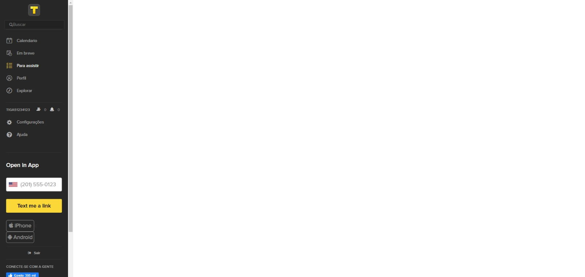

## **2 Issue**: Informação insuficiente no “Em breve”

**Descrição**: Na categoria “Em breve”, simplesmente aparece “Nenhum episódio futuro entre as suas séries”, após isso tentou-se adicionar lá uma série, o que não houve sucesso, para além disso reparamos que acrescentava automaticamente consoante o que tínhamos guardado no “watchlist” indicando o tempo que faltava para a o próximo lançamento.

Deveria ser disponibilizada mais informação para manter o utilizador a par desta funcionalidade.

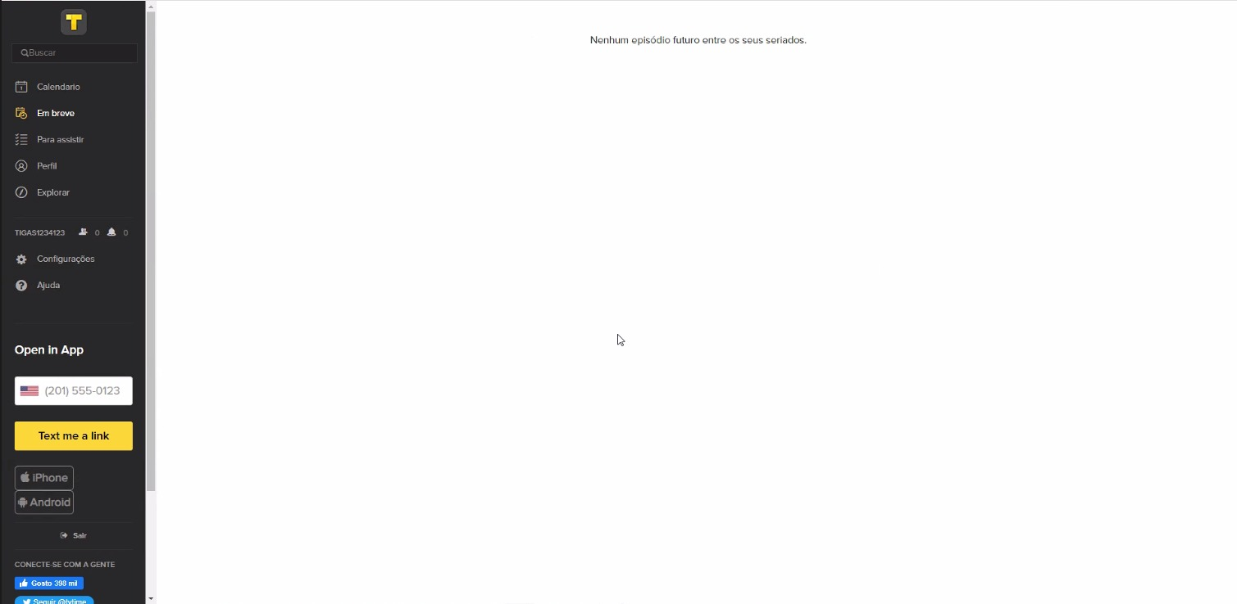 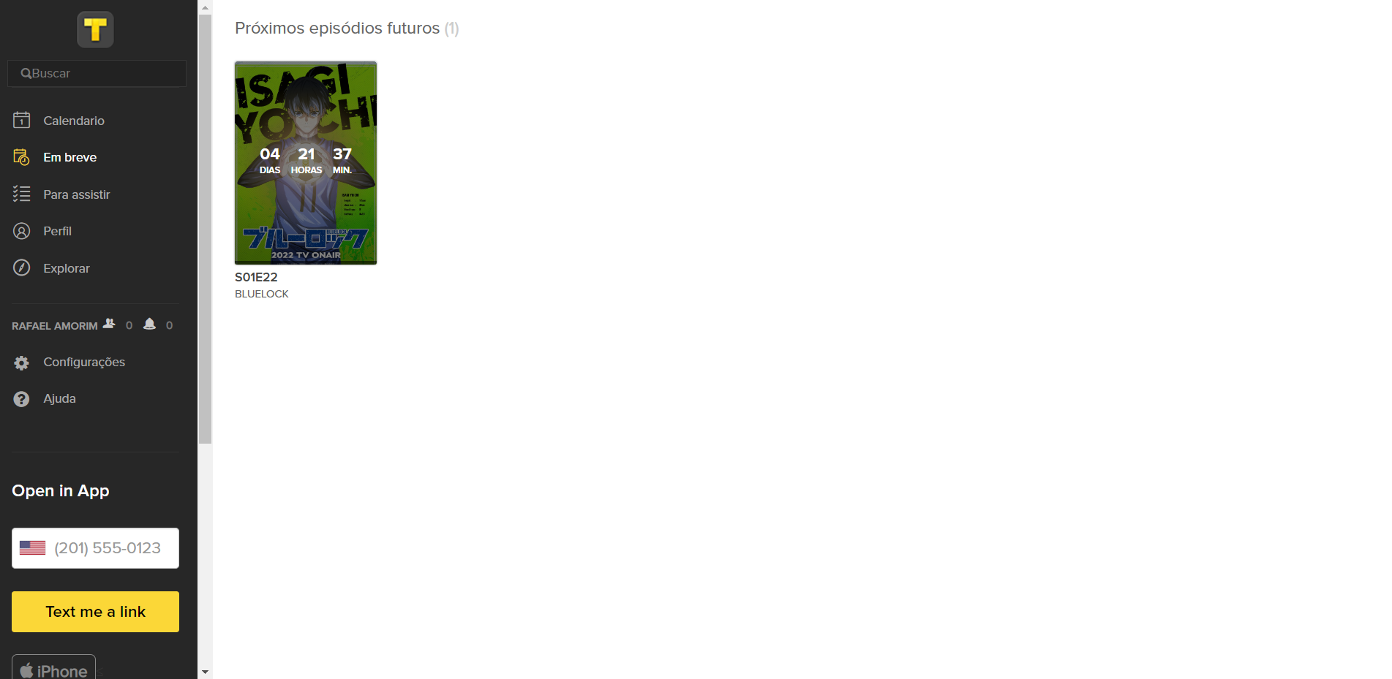

# **#2: Match between system and the real world**

**The design should speak the users' language. Use words, phrases, and concepts familiar to the user, rather than internal jargon. Follow real-world conventions, making information appear in a natural and logical order.**

## **3 Issue**: Opções de procura escondidas e desajeitadas no calendário

**Descrição:** Estando no calendário é possível recuar alguns dias fazendo “*scroll up*” no topo da página. Esta é uma opção escondida e pouco natural já que na maioria das aplicações tal ação serviria para dar refresh à página.



# **#3: User control and freedom**

**Users often perform actions by mistake. They need a clearly marked "emergency exit" to leave the unwanted action without having to go through an extended process.**

## **4 Issue**: Botão de ajuda não permite voltar atrás

**Descrição**: No caso de o utilizador clicar sem querer no botão que diz “ajuda”, este é direcionado para uma nova página fora da conta, onde pode selecionar e descrever o problema, no entanto, não consegue voltar atrás sem dar login, novamente(este login nem sequer funciona).



# **#4: Consistency and standards**

**Users should not have to wonder whether different words, situations, or actions mean the same thing. Follow platform and industry conventions.**

## **5 Issue**: Inconsistências de Idiomas

**Descrição**: No menu bar do lado esquerdo ao darmos “*scroll down*”, temos a opção do idioma que preferimos, podendo escolher com a seta. Por default este é em inglês e quando se tenta colocar em português, surgem misturas de idiomas com inglês, por exemplo, permanece Open in App e Text me a link no menu bar, é visível também quando se abre o “Calendário”, continuam os meses, semanas entre outros em inglês. Ou seja, não altera tudo revelando inconsistência.



## **6 Issue**: Símbolos figurativos

**Descrição**: Ao entrarmos na secção de explorar, quando procuramos uma nova série para ver e queremos de um tipo específico, temos a ajuda de figuras associadas aos Temas, onde cada série se insere (p.ex: Coração - Romance). No entanto, para alguns não aparecem figuras, apenas o título dos temas.



# **#5: Error prevention**

**Good error messages are important, but the best designs carefully prevent problems from occurring in the first place. Either eliminate error-prone conditions, or check for them and present users with a confirmation option before they commit to the action.**

## **7 Issue**: Salvar Configurações

**Descrição**: Quando é efetuado uma alteração no perfil do utilizador, por exemplo, data de aniversário, a opção “Salvar” deveria mudar a cor para lembrar que no final desta ação tem de guardar as mudanças ou então quando tentasse fechar a página aparecia um pop-up para guardar.



# **#6: Recognition rather than recall**

**Minimize the user's memory load by making elements, actions, and options visible. The user should not have to remember information from one part of the interface to another. Information required to use the design (e.g. field labels or menu items) should be visible or easily retrievable when needed.**

## **8 Issue**: Manuseamento da categoria “Para assistir” pouco percetível

**Descrição:** Para adicionar episódios de séries ainda por ver é necessário pesquisar por uma série no motor de busca e selecionar “adicionar”, sendo assim uma opção pouco clara. Para remover a série da categoria é preciso voltar a procurar no motor de busca pelo nome dela e só depois de selecionar a série é possível removê-la.

## **9 Issue**: Falta de imagens

**Descrição:** Na pesquisa pela lupa, no botão de calendário e no botão de explorar em grande parte das séries e filmes não aparecem imagens. Esta é uma informação básica que deveria estar disponível para o utilizador conseguir recordar melhor as séries, já que apenas o título não fornece informação suficiente.

# **#7: Flexibility and efficiency of use**

**Shortcuts — hidden from novice users — may speed up the interaction for the expert user so that the design can cater to both inexperienced and experienced users. Allow users to tailor frequent actions.**

## **10 Issue:** Shortcut do calendário

**Descrição:** Na secção “Calendário” de lado temos um calendário que deveria funcionar para pesquisar e selecionar por uma data em específico(clicando no dia) de forma a poupar tempo aos utilizadores. Esta ferramenta encontra-se por muitas vezes desabilitada e apenas é possível pesquisar pelos dias um a um, fazendo “*scroll down*” ou “*scroll up*” na página.

## **11 Issue**: Apagar série da categoria “Para assistir”

**Descrição:** Se o utilizador se enganar ao adicionar uma série à página “Para assistir” o processo para remover esta da página não é intuitivo. É necessário voltar a procurar por ela e ainda selecionar o título só para depois ter acesso à opção de remover.

# **#8: Aesthetic and minimalist design**

**Interfaces should not contain information that is irrelevant or rarely needed. Every extra unit of information in an interface competes with the relevant units of information and diminishes their relative visibility.**

## **12 Issue**: Redundância entre “Em breve” e "Calendário"

**Descrição:** A informação de episódios de séries futuras é um pouco redundante no “Em breve” visto que esta informação já se encontra presente no “Calendário”. Se for escolhida a opção “Minhas séries” já teremos acesso aos episódios das séries que seguimos e que irão sair em breve.

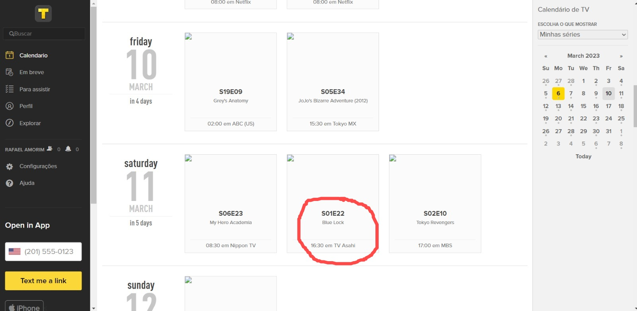 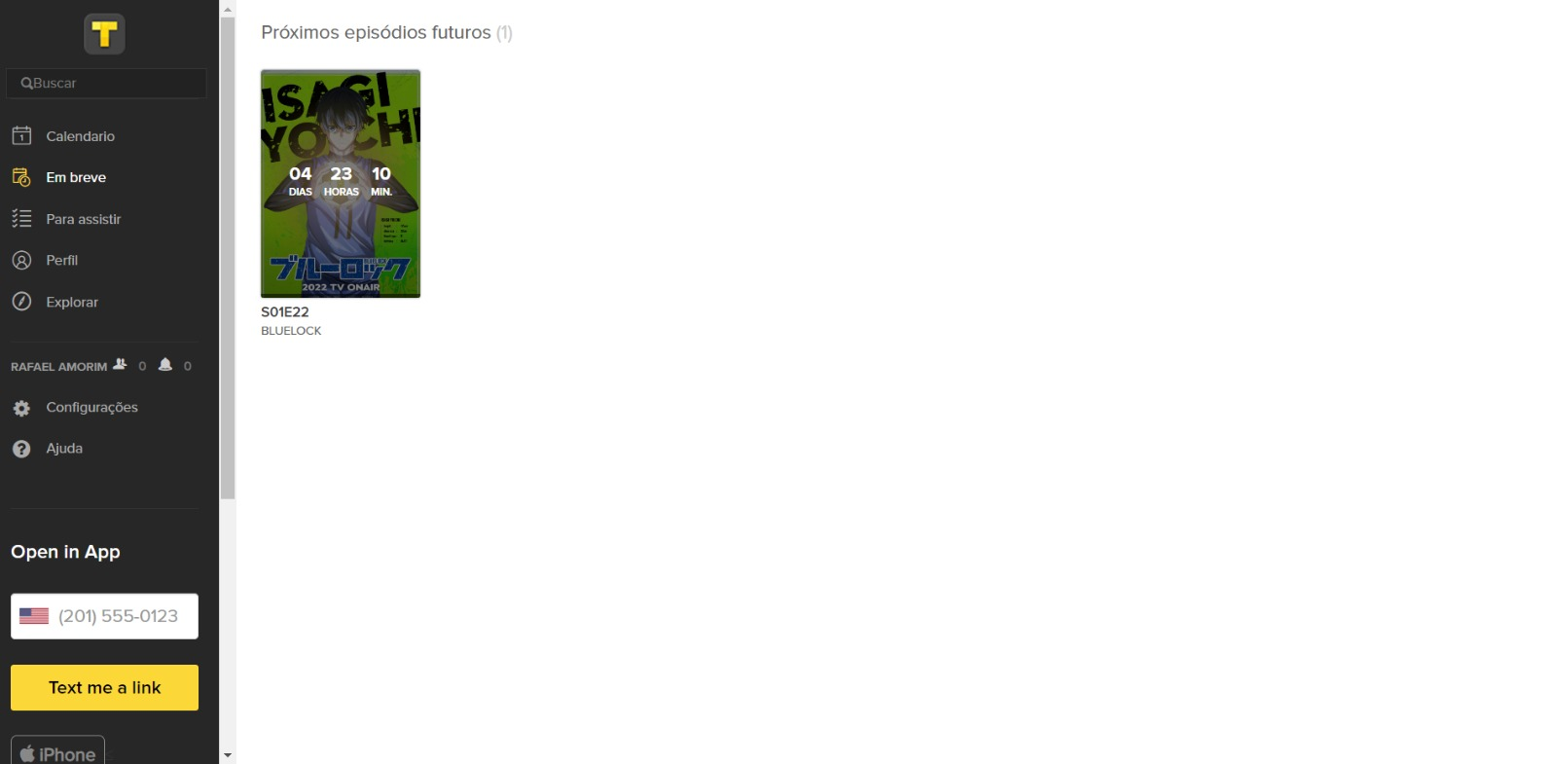

## **13 Issue**: Redundância nas Séries/ Filmes apresentados

**Descrição:** Depois de já terem sido adicionadas séries/filmes à página “Para assistir” estas continuam a aparecer em páginas como a de “Explorar”, o que não tem sentido já que nesta última página deveríamos ter acesso a novas sugestões.

# **#9: Help users recognize, diagnose, and recover from errors**

**Error messages should be expressed in plain language (no error codes), precisely indicate the problem, and constructively suggest a solution.**

## **14 Issue**: Mudança de Senha

**Descrição**: Ao mudar a senha, é necessário escrever a passe anterior e uma nova para a substituir. Quando não se escreve bem a passe anterior, o sistema permite mesmo assim “guardar” a nova passe, sendo que na realidade este não permitiu a guardou. Deveria aparecer uma mensagem para indicar que a passe antiga não foi bem escrita e que por isso não foi permitida a alteração da password. Poderia também haver alertas para construção de uma passe forte.



# **#10: Help and documentation**

**It’s best if the system doesn’t need any additional explanation. However, it may be necessary to provide documentation to help users understand how to complete their tasks.**

## **15 Issue**: Falta de documentação para página web

**Descrição:** A ajuda na resolução dos problemas está estritamente focada na aplicação móvel, portanto não há documentação útil para resolver problemas que os utilizadores tenham na página web.

# 

# Tabela das Severidades das Heurísticas

| Heurística | Problemas | RA | TA | DS | Mediana |
| --- | --- | --- | --- | --- | --- |
| 1 | 1 Issue: Sem informação no “Para assistir” | 4 | 3 | 3 | 3 |
| 2 Issue: Informação insuficiente no “Em breve” | 2 | 2 | 3 | 2 |
| 2 | 3 Issue: Opções de procura escondidas e desajeitadas no calendário | 2 | 1 | 1 | 1 |
| 3 | 4 Issue: Botão de ajuda, não permite voltar atrás | 4 | 4 | 4 | 4 |
| 4 | 5 Issue: Inconsistências de Idiomas | 2 | 2 | 3 | 2 |
| 6 Issue: Símbolos figurativos | 1 | 0 | 1 | 1 |
| 5 | 7 Issue: Salvar Configurações | 2 | 2 | 2 | 2 |
| 6 | 8 Issue: Manuseamento da categoria “Para assistir” pouco percetível | 2 | 3 | 1 | 2 |
| 9 Issue: Falta de imagens | 1 | 3 | 1 | 1 |
| 7 | 10 Issue: Shortcut Calendário | 2 | 2 | 2 | 2 |
| 11 Issue: Apagar série da Categoria “Para assistir” | 1 | 2 | 2 | 2 |
| 8 | 12 Issue: Redundância entre “Em breve” e "Calendário" | 3 | 1 | 0 | 1 |
| 13 Issue: Redundância nas Séries/ Filmes apresentados | 2 | 3 | 1 | 2 |
| 9 | 14 Issue: Mudança de Senha | 4 | 4 | 4 | 4 |
| 10 | 15 Issue: Falta de documentação para página web | 4 | 3 | 2 | 3 |

# Cognitive Walkthrough

**Tarefa 1**: Adicionar uma série à categoria “Para assistir” e voltar a removê-la

**Utilizadores alvo**: Pode ser de qualquer faixa etária, desde que veja filmes, séries ou animes, já que o objetivo fundamental da aplicação é permitir aos utilizadores guardar a sua progressão relativamente às séries ou filmes que estão a seguir.

**Ações**:> Procurar por séries para adicionar;

Q1: Provavelmente sim

**Issue:** Não ter indicações do que fazer estando em “Para assistir"

Q2: Sim

> Encontrar botão de adicionar;

Q1: Provavelmente sim

Q2: Provavelmente sim (porque o adicionar não explícito para onde é adicionado)

> Adicionar ao “Para assistir” definindo o episódio em que se encontra.

Q1: Sim

Q2: Sim

> Remover a série

Q1: Provavelmente não

**Issue:** Não dá para remover a partir do “Para assistir”. É preciso voltar a procurar pela série/filme e clicar no título para depois remover.

Q2: Provavelmente sim (porque o remover não explícito para onde é removido)

**Nota**: As issues encontradas pelo CW foram posteriormente enquadradas nas 10 heurísticas de Nielsen.

**Tarefa 2**: Encontrar comentários de um filme/série através do género de Comédia.

**Utilizadores alvo**: Pode ser de qualquer faixa etária, desde que veja filmes, séries ou animes, já que o objetivo fundamental da aplicação é permitir aos utilizadores guardar a sua progressão relativamente às séries ou filmes que estão a seguir.

**Ações**: > Procurar por géneros

Q1: Talvez

**Issue:** Não dá para pesquisar no motor de busca pelo gênero, nem tem indicações de onde se situam os mesmos.

Q2: Sim

> Selecionar Filme de Comédia

Q1: Sim

Q2: Sim

> Obter informação no comentários

**\*Nota positiva:** Permite denunciar spoilers*

Q1: Provavelmente sim

Q2: Sim